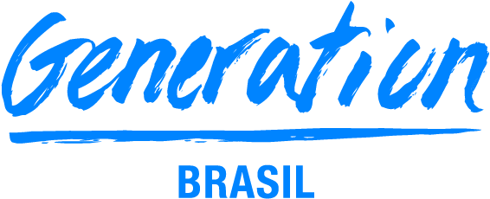

**GRUPO 01**

**INTEGRANTES**

Alex Lourenço Avelino

João Pedro Nicolete Melo

Lucas Escaler

Vinicius Roberto França de Souza

**PROJETO INTEGRADOR**

**ESCOPO DO PROJETO**

**Tema:**

**ODS 5 – Igualdade de Gênero**

**Rede Social: Dindes**



**GRUPO 00**

**INTEGRANTES**

Alex Lourenço Avelino

João Pedro Nicolete Melo

Lucas Escaler

Vinicius Roberto França de Souza

**PROJETO INTEGRADOR**

**ESCOPO DO PROJETO**

**Tema:**

**ODS 5 – Igualdade de Gênero**

**Rede Social: Dindes**

Relatório solicitado pela Generation Brasil para compor o projeto final.O relatório refere-se ao escopo do projeto integrador.

# O Problema Social

ODS 5 – Igualdade de Gênero

# Qual é o impacto e as consequências da Desigualdade de Gênero na sociedade?

As consequências da desigualdade de gênero são: desigualdade salarial, violência motivada por preconceitos, assédio, exclusão social e do mercado de trabalho. Essas problemáticas se retroalimentam, pois a exclusão do mercado de trabalho acaba por manter os excluídos em situação de violência.

# Qual foi a solução escolhida?

Rede Social.

# Qual o motivo da escolha do modelo de app Rede social?

Motiva a interação, comunicação e integração entre as pessoas, de modo que elas possam se ajudar na resolução do problema.

# Descrição do software planejado para solucionar O problema da desigualdade de gênero.

Rede social focada na inclusão no mercado de trabalho, através de um programa de mentorias, em que as madrinhas apoiam apadrinhadas na entrada no mercado de trabalho. Além disso, haverá um espaço para divulgação de vagas por empresas, que serão avaliadas por seus funcionários em quesitos de diversidade.